OBJAVA ZA MEDIJE

U PALAČI HRVATSKE AKADEMIJE ZNANOSTI I UMJETNOSTI

PREDSTAVLJENA IZDANJA PRAIZVEDBE U HAZU
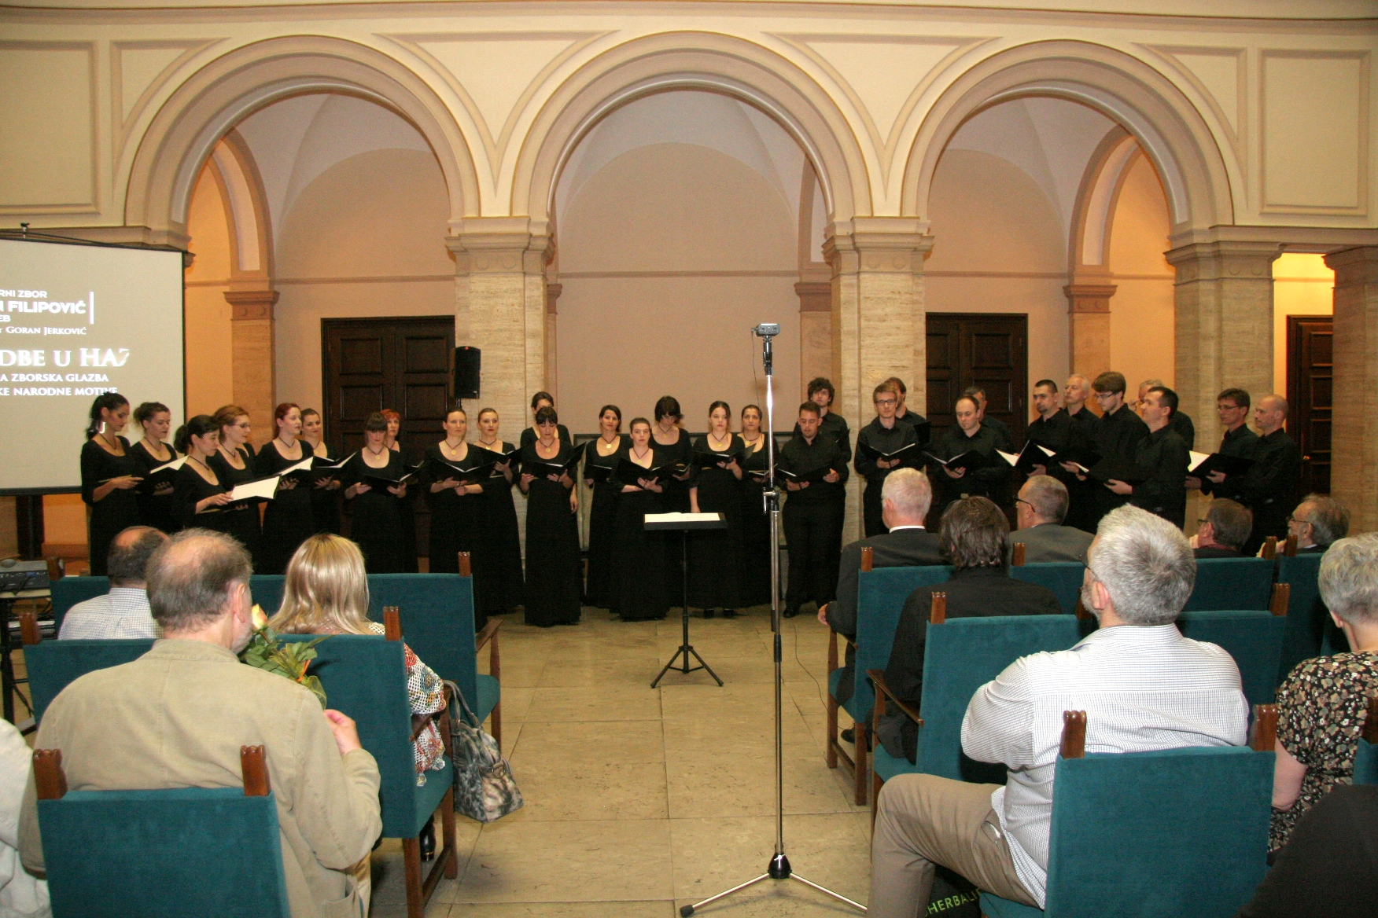
Zagreb, 12. lipnja 2014. – U palači Hrvatske akademije znanosti i umjetnosti u četvrtak 12. lipnja održano je predstavljanje izdanja Praizvedbe u HAZU koje se sastoji od zbirke partitura suvremene zborske glazbe na hrvatske narodne motive te DVD-a s videosnimkom i CD-a s audiosnimkom koncerta na kojem je Komorni zbor Ivan Filipović u lipnju 2012. u palači HAZU te skladbe premijerno izveo. Riječ je o opsežnom projektu u sklopu kojeg je od sedam istaknutih hrvatskih skladatelja naručeno deset novih zborskih skladbi temeljenih na narodnim motivima i vokalnoj tradiciji iz svih krajeva Hrvatske, ali koncipiranih u suvremenom stilu. Autori skladbi su Josip Magdić, Davorin Kempf, Massimo Brajković, Tomislav Uhlik, Joško Ćaleta, Anđelko Igrec i Trpimir Jerković, a zbog njihove originalnosti i atraktivnosti mogle bi postati temelj za novi domaći repertoar hrvatskih zborova. Izdavač ovog multimedijskog izdanja je KZIF Musica nova.
Predsjednik HAZU akademik Zvonko Kusić prisjetio se koncerta održanog prije dvije godine i kazao da je njime otvorena jedna nova stranica. Bio je to naime prvi cjelovečernji koncert održan u Akademijinoj palači od njene izgradnje 1880. Akademik Kusić podsjetio je na rečenicu prvog predsjednika Akademije Franje Račkog koji je kazao da se u njenoj palači rukuju znanost i umjetnost, što se posljednjih godina potvrđuje i čestim koncertima raznih zborova i solista, među kojima je zbor Ivan Filipović nastupio čak pet puta. „Zbor Ivan Filipović pridonio je novom imidžu Akademije“, rekao je akademik Kusić, pohvalivši u tom smislu djelovanje Razreda za glazbenu umjetnost i muzikologiju HAZU i njegovog tajnika akademika Frane Paraća.
Izdanja Praizvedbe u HAZU predstavila je dr. sc. Hana Breko Kustura iz Akademijinog Odsjeka za povijest hrvatske glazbe, a nazočnima su se obratili i Tomislav Uhlik te maestro Goran Jerković, dirigent Zbora Ivan Filipović koji je izveo dvije skladbe, među kojima se originalnošću izdvaja skladba Zite Joška Ćalete koja oponaša glasanje cvrčaka.

Odnosi s javnošću HAZU
Marijan Lipovac

